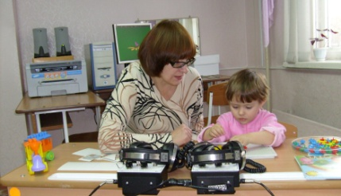

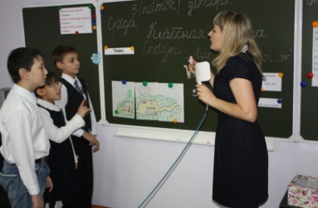

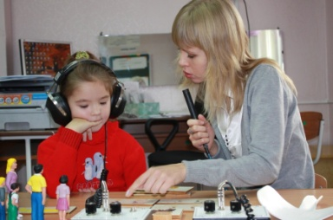

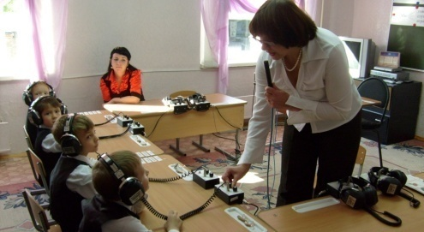

Контактные данные:
Государственное бюджетное общеобразовательное учреждение Республики Хакасия «Школа-интернат для детей
с нарушениями слуха»,
E-mail: gemchygena1@mail.ru,
Официальный сайт школы: http://surdo.khakasiyaschool.ru,
Тел. 8(3902)23-03-33, 23-02-84.

Министерство образования и науки Республики Хакасия

Государственное автономное учреждение Республики Хакасия
дополнительного профессионального образования
«Хакасский институт развития образования и повышения квалификации»

Государственное бюджетное общеобразовательное учреждение Республики Хакасия «Школа-интернат для детей с нарушениями слуха»

Площадка №8
«Инклюзивное образование в условиях внедрения
ФГОС ОВЗ»

ПРОГРАММА
СЕМИНАРА-СОВЕЩАНИЯ

«Практико-ориентированный подход в иклюзивном образовании»
В рамках проведения августовских мероприятий
для работниов образования
Республики Хакасия
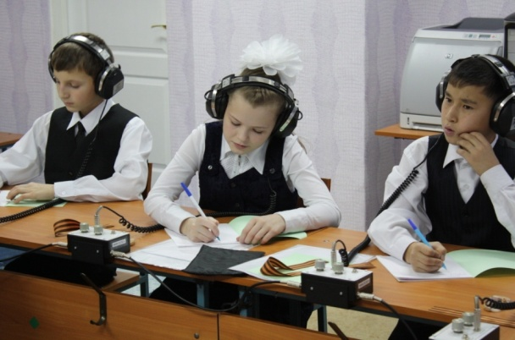

25 августа 2017г.

 | Внедрение в практику инновационных межпредметных образовательных  технологий обучения детей НОО в условиях сетевого взаимодействия. | Чебокчинова Алевтина Григорьевна, учитель начальных классов  Майорова Ольга Николаевна, учитель начальных классов, руководитель МО УНК ГБОУ РХ «ШИДДСНС»
 | Особенности работы с родителями детей с кохлеарным имплантом в условиях сетевого взаимодействия. | Новикова Татьяна Анатольевна, учитель - дефектолог. ГБОУ РХ «ШИДДСНС»  Тремясова Ирина Львовна, учитель - дефектолог. ГБОУ РХ «ШИДДСНС»
 | Управление качеством образования внедрения ФГОС ОВЗ в условиях сетевого взаимодействия. | Тыльченко Лариса Васильевна, директор ГБОУ РХ «ШИДДСНС», Лауреат всероссийского конкурса «100 лучших школ России».
Обсуждение и принятие резолюции.
Экскурсия по школе.

Площадка №8
«Инклюзивное образование в условиях внедрения
ФГОС ОВЗ»

ПРОГРАММА СЕМИНАРА-СОВЕЩАНИЯ

«Практико-ориентированный подход в иклюзивном образовании»

В рамках проведения августовских мероприятий
для работниов образования
Республики Хакасия

Дата проведения: 25 августа 2017г.

Место проведения: г. Абакан, ул. Др. Народов, д. 31, актовый зал, Государственное бюджетное общеобразовательное учреждение Республики Хакасия «Школа-интернат для детей с нарушениями слуха»
Модераторы: Примоленная Инна Михайловна, ведущий консультант отдела опеки (попечительства) и защиты прав детей Министерства образования и науки РХ, Черноусова Лилия Николаевна, зав.кафедрой ХакИРОиПК, Тыльченко Лариса Васильевна - директор ГБОУ РХ «ШИДДСНС».

Аудитория: специалисты МОУО и методических кабинетов, курирующие вопросы инклюзивного образования

Время | Мероприятие | Ответственные | Класс, кабинет
10.00 -11.00 | Регистрация участников обучающих мероприятий | Быленкова Е.М., Елизарьева Е.С., Матвеева Л.А., учителя ГБОУ РХ «ШИДДСНС» | холл
 | Кофе-пауза | Рыжкова Э.Н.,  Ковригина Н.М., учителя ГБОУ РХ «ШИДДСНС» | каб.  108
11.00- 11.10 | Приветствие участников обучающих мероприятий  Награждение победителей республиканского этапа Всероссийского конкурса «Лучшая инклюзивная школа России» | Примоленная Инна Михайловна, ведущий консультант отдела опеки (попечительства) и защиты прав детей Министерства образования и науки РХ | актовый зал,  2 этаж
11.10 – 12.30 | «Инклюзия – основа изменений современного образования», | Черноусова Лилия Николаевна, кандидат философских наук, заведующая кафедрой психологии и коррекционной педагогики ГАОУ РХ ДПО «ХакИРОиПК»
 | «Эффективные управленческие решения по реализации инклюзивного образования» | Богинская Нина Федоровна, директор МБОУ СОШ №25
 | Актуальные вопросы организации деятельности системы ПМПК в РХ | Чулкова Ирина Изосимовна,  Сорокина Оксана Юрьевна.  Центр психолого-педагогической, медицинской и социальной помощи «Радость»
 | «Практики инклюзивного образования» | Белова Алена Николаевна, заместитель директора по методической работе МБОУ «Школа-интернат №8»  г. Саяногорска
 | «УМК для обучающихся с ОВЗ | Чулкова Ирина Изосимовна, методист кафедры психологии и коррекционной педагогики ГАОУ РХ ДПО «ХакИРОиПК»
 | «Конкурс как условие профессионального роста» | Андреева Оксана Александровна, зам. директора по УВР МБОУ «Абазинская средняя общеобразовательная школа № 50», Лауреат в номинации «Лучшая инклюзивная школа» Всероссийского конкурса «Лучшая инклюзивная школа России»
 | Развитие профессиональных компетенций педагогических работников в сетевом взаимодействии. | Леонова Галина Никитична, зав. методическим кабинетом ГБОУ РХ «ШИДДСНС»

